Verksamhetsberättelse 2020

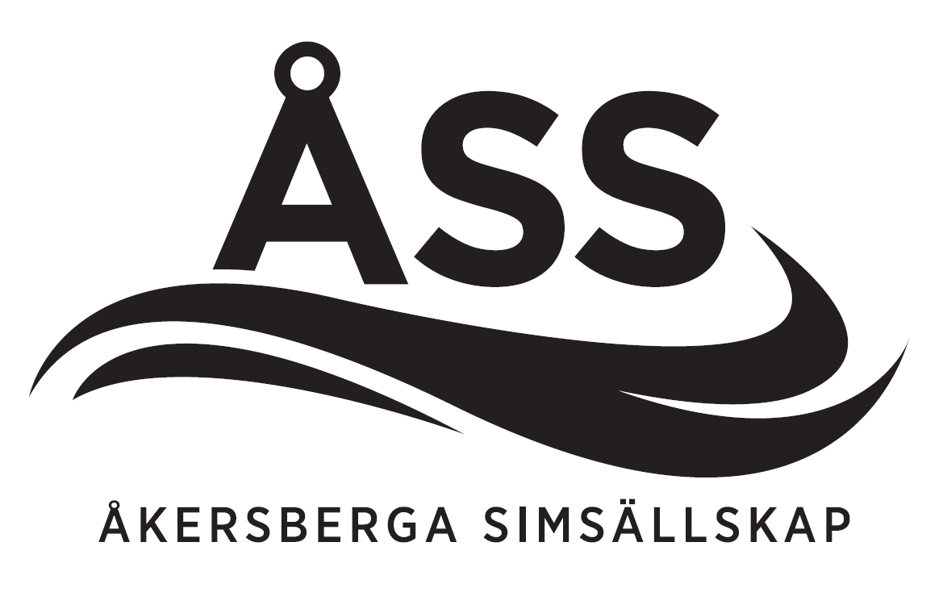
ÅKERSBERGA SIMSÄLLSKAP 2021-01-15

Innehållsförteckning

Innehåll
1 Fakta om året som gått 2
2 Vår vision och värdegrund 2
3 ÅSS Verksamhetsberättelse 3
3.1 Styrelsen berättelse 3
3.2 Kansli 5
3.3 Simverksamhetens berättelse 5
3.4 Stödfunktionernas berättelse 6
3.4.1 Tävlingsgruppen 6
3.4.2 Lägergruppen 7
3.4.3 Materialgruppen 7
3.4.4 Utbildningsgruppen 7
3.4.5 Stödgruppen 8
4 Ekonomisk berättelse 8
4.1 Utfall 2020 och Budgetförslag 2021 9
4.2 Resultatrapport 2020 11
4.3 Balansrapport 2020-12-31 11

Fakta om året som gått

Under vårterminen 2020 var det totalt 208 personer som betalade medlemsavgiften. Under höstterminen var det något färre 187 personer, till största delen beroende på Covid-19 situationen. Fördelning mellan könen är 55% flickor, 45% pojkar
Antal kommunalt bidragsberättigade sammankomster 563

Styrelsen

Ordförande Lina Lindholm (1år)
Vice ordförande Jonas Söderqvist (2år)
Sekreterare Stefan Barkarö (1år)
Kassör Eva Palo (1år)
Ledamot Valle Kamakin (2år)
Ledamot Iwona Romatowska (2år)
Ledamot Annica Tiger (1år)
Suppleant Emil Tikkanen (1år)
Suppleant Hampus Wikner (1år)

Revisorer Alf Persson och Henrik Widstrand (1år)
Valberedning Anders Wikner, Alice Bocké, Sara Dahlin (1år)

Vår vision och värdegrund
Åkersberga simsällskaps värdegrund: Alla vill simma med oss.
Lika värde: Vi jobbar för lika värde oavsett kön, etnicitet, sexuell läggning, ålder, funktionsskillnader eller religiös tillhörighet.
Glädje, kamratskap, trygghet och delaktighet: Vi jobbar för att medlemmarna skall känna glädje, trygghet och tillhörighet. Medlemmarna skall trivas i verksamheten, känna sig delaktiga i sitt idrottande samt få vara med och påverka sin träning och utveckling.
Livslångt hälsofrämjande: Vi arbetar för att skapa förutsättningar för ett balanserat och hälsosamt idrottande för alla medlemmar.
Utvecklande: Vi skapar rätt förutsättningar för att utveckla medlemmarna i enlighet med deras förmåga, vilja och ambition.

ÅSS Verksamhetsberättelse

Styrelsen berättelse
Det har varit ett mycket speciellt år som började precis som vanligt med terminsuppstart, läger och tävlingar. Tyvärr vände det ganska snabbt till inställda tävlingar och anpassad träningsverksamhet för att i slutet av året resultera i inställda träningar för de födda 2004 eller tidigare. Utöver detta fick vi flytta årsmötet och ställdes inför nya utmaningar för att kunna erbjuda våra simmare den bästa möjliga träningen.
Vi hade tyvärr inte så hög aktivitet i styrelsen i början på året och eftersom årsmötet dröjde till efter sommaren hamnade mycket på paus i väntan på ny styrelse. Ett av målen som sattes upp av den tidigare styrelsen var att arbeta aktivt med Strategi 2025 i samarbete med stockholmsidrotten/SISU och lägga en plan för de kommande 2–4 åren. Vi har dock inte kunnat genomföra denna fullt ut och vi kommer arbeta vidare med den i nästkommande verksamhetsår.
Vi har sedan september mycket fokus på att få ordning och reda i styrelsen och i klubbens roller och struktur.
En hel del av de mål som sattes upp för 2020 har dock uppfyllts och kommer underlätta för kommande års verksamhet.
Följande mål och aktiviteter har genomförts under året:

- Mål: Formulera en tydligare vision och stärka vår värdegrund i verksamheten samt kommunicera vision, värdegrund och krisplan via tränare och ledare

Den justerade visionen och värdegrunden ligger på hemsidan och har också förmedlats till medlemmar, tränare och ledare. Likaså gäller den uppdaterade krisplanen

- Mål: Skapa målsättningar för hela verksamheten
P.g.a. Covid-19 situationen har verksamheten drivits i det format som varit möjligt och någon målsättning har inte satts under året
- Mål: Utveckla, använda och säkerställa rutiner i klubben såsom terminsstart, ungdomstränare, administration av grupper mm.
Vi har tagit fram och implementerat följande rutiner i verksamheten:
- Rollbeskrivning C-gruppsansvarig
- Rollbeskrivning för Ledare i C-grupper
- Samarbete mellan ledare för C-grupper och C-gruppsansvarig
- Öppnat upp och börjat använda funktionsspecifik email till c-gruppsansvarig, huvudtränare, materielgrupp mm.

- Mål: Delegering och struktur av arbetsuppgifter i styrelsen (actionlista, kommittéers arbete, arbetsgrupper för specifika aktiviteter/arbetsuppgifter
Styrelsen har arbetat aktivt med actionlista för att få saker genomförda. De områden vi kunnat genomföra mest inom är:
- Fått en ny och väl fungerande materielgrupp på plats
- Tillsatt ny huvudtränare och vice huvudtränare
- Tillsatt ny lägeransvarig
- Tillsatt ny C-gruppsansvarig

- Mål: Fortsätta kommunikationen via hemsidan
Hemsidan har fått nytt liv med nya bilder, ny struktur och uppdaterat innehåll. Vi har tagit hjälp både av en webbmaster samt av en fotograf för att få en bättre hemsida. Just nu administreras hemsidan av styrelsen.
Utöver detta har vi valt att kommunicera nyheter via hemsidan för att driva trafiken till vår sida vilket gör att vi nu börjar få upp besökarantalet som varit rekordlågt under 2019 och början av 2020
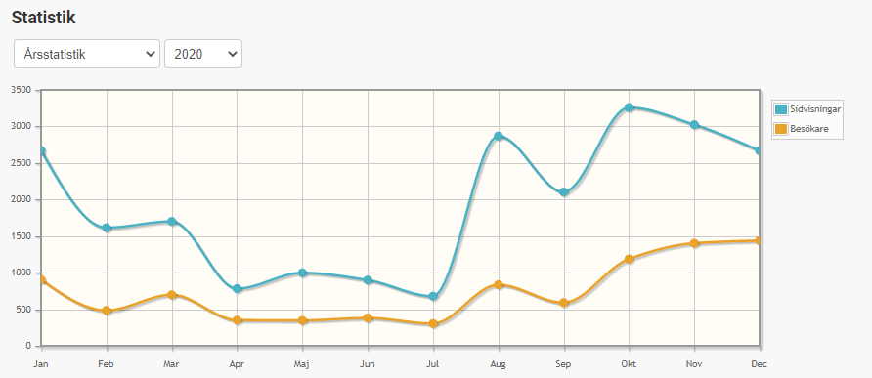
- Övrigt
- Arbetat för att engagera föräldrar i klubben - introduktion av ÅSS organisation samt behovet av hjälp till nya föräldrar i klubben. Detta har resulterat i materialgruppen, ledare och flera nya föräldratränare
- Funktionärsskap - informerat föräldrar om bristen av funktionärer i klubben och rekryterat nya blivande funktionärer.
- Uppdaterat medlemsregistret och städat ut så att det stämmer med verkligheten.
- Gått igenom och följt upp samtliga obetalda fakturor och släpande betalningar så att vi i dagsläget inte har något obetalt från tidigare perioder
- Implementerat kansliservice i sportadmin för lättare administration
- Tagit fram en ny grafisk profil och logga som avses användas på klubbkläder och som nu finns på Åkersberga simsällskaps hemsida.

- Medlemskap/Representation
ÅSS är medlem i:
- Sveriges Riksidrottsförbund
- Svenska Simförbundet
- Stockholms Simförbund
- Stockholms Idrottsförbund
- Roslagsalliansen
- Bingoalliansen
- Svenska mångkampsförbundet

ÅSS representerades vid:
- Idrottsalliansens möten av Anders Flatow

Men har inte representerats på följande möten

- Stockholms Simförbunds årsmöte
- Stockholms Simförbunds kalenderkonferens
- Regelmötet ställdes in pga Covid-19 och kommer att hållas ett i höst

Kansli
Vår kanslist har kommit in i arbetet bra och har fått en rutin kring det administrativa arbetet. Utöver det så har kanslisten arbetat med:
- Säkerställer att LOK görs på korrekt sätt
- Registerutdrag från alla ledare/tränare och styrelsemedlemmar
- Informerat nya medlemmar om vikten att kunna hjälpa till i klubben vid olika tillfällen
- Aktiv köhantering
- Fakturering och uppföljning
- Informationsutskick
Det finns dock mycket kvar att göra för att få ordning och reda i all administration. Detta kommer att adresseras även under detta verksamhetsår.

Simverksamhetens berättelse

Vanligtvis är det ett flertal tränarmöten under året men pga Covid-19 så har inga tränarmöten hållits utan genomgångar med enskilda grupper har skett för att kunna flytta de simmare som behöver det under och mellan terminerna.
Under höstterminen så blev My2 B2. Vilket betyder att det finns 2 B grupper. Dessa har vi försökt att samköra och även dela upp i olika grupper pga att detta annars blir för trångt i bassängen. För att kunna fokusera på teknik har tisdagarna inneburit att halva gänget haft fys och andra halvan simteknik med ett varannan veckas schema. Detta kommer att fortsätta under våren 2021.
I och med att vi har ställt hårdare krav vid uppstart av nya C grupper med två tränare och ledare direkt när grupperna bildas är det större tränartäthet på vuxna i de yngre grupperna. Vi har också flera ungdomar som står i kö för att bli ungdomstränare.
Huvudtränare har varit inbjuden och representerad vid styrelsemöten under 2020.
Crawlskolan: Har fungerat bra under året och vi har tillsatt en C-gruppsansvarig som ni samordnar C-grupperna tillsammans med ungdomstränare och ledare från varje C-grupp. Då ledarna i C-grupperna har fått en introduktion samt en checklista över vad de skall ansvara för inom sin grupp har strukturen börjat sätta sig på plats och börjar underlätta på annat håll. Vi har fortsatt haft 2 ungdomstränare per grupp. Då båda KM har blivit inställda har vi dock inte kunnat erbjuda C-grupperna ett tävlingsmoment.
Teknikgrupper: Under året så skapades en ny T-grupp upp för de barn som var redo för nästa steg. Nästa steg för simmarna i C-grupperna är simning i teknikgrupperna. Även här hjälper klubbens egna simmare till. Träningen bedrivs i 3 grupper (T20:1, T1 och T3) som tränar 2 gånger i veckan. Här lär man sig även ”riktigt” bröstsim och fjäril och får börja följa med på tävlingar utanför egna simhallen. Vi har i dessa grupper i år även fått in utmanaren så att barnen fått testa på lilla pokalen.
Tävlingsgrupper: I ÅSS A, B- och Medleygrupper tränar de som tävlingssimmar. Omsättningen i de högsta grupperna har varit fortsatt låg, med undantag för de allra äldsta simmarna vilka börja trappa av, och det finns många bra yngre förmågor i medleygrupperna som ibland simmar pass med någon av A-B-grupperna som förberedelse till uppflyttning. Träningsnärvaron i dessa grupper är hög.
A-grupperna är de som har möjlighet till flest träningspass i veckan. Här är det några som är väldigt aktiva och tävlar medan det är också flera simmare som är kvar och simmar för simmandets skull. Det har varit relativt bra under året dock fick verksamheten dra ner på träningen pga Covid -19 för simmare som är födda 2004 och tidigare. De simmare som är födda 2005 och senare har då fått simma med B1.
Utbildning av simmarna inom områden som träningsfysiologi, kost, skadeförebyggande träning, mentala förberedelser och träningsstrategi är en viktig del i simträningen. Här kan vi göra det bättre och lägga upp en strategi för utbildandet inom dessa områden.
Master: Ett 20-tal simmare är nu aktiva motionssimmare/mastersimmare i ÅSS. På grund av Covid-19 har även bantiderna för denna grupp ställts in under senhösten och tidigare har deltagandet varit mycket färre än normalt.

Stödfunktionernas berättelse
Vi har lagt mkt kraft på att involvera nya personer i ÅSS verksamhet under året, dels som ledare i C-grupper men även i de andra stödfunktionerna för att få dessa så självgående som möjligt.

Tävlingsgruppen
Tävlingsgruppen ansvarar för tävlingsplanering samt för alla arrangemang på hemmaplan kring tävlingar inklusive funktionärer. Utöver detta ser de till att tävlingspolicy och information om tävlingar finns tillgänglig på hemsida och in inbjudningar. Tävlingsgruppen ser även till att lägga en tävlingsbudget i samråd med styrelsen. Vi har under 2020 inte haft en fungerande tävlingsgrupp vilket inte varit ett stort problem pga pandemin men som kommer behöva åtgärdas under 2021. Tidigt på året kunde dock följande tävlingar genomföras:
UGP-2 25-26/1 2020 arrangerades av Åkersberga. Det var en väl genomförd hemmatävling med 949 starter
Roslagsmästerskapen 1/2 2020 i Norrtälje ca 50 st simmare varav en hel del var på sin första simtävling vilket var lyckat.
UGP-3 7-8/3 2020 ca 15 simmare från åkersberga deltog i tävlingen med fina resultat och några pers. Några satte sina första tider i långbana

Lägergruppen
Lägergruppen anordnar sommar och vinterläger för simmarna från T-nivå och uppåt. De håller hemsidan och lägerpolicy uppdaterad och lägger budget i samråd med styrelsen. Under 2020 har dock lägerverksamheten påverkats av Covid-19 och det var inte som det brukar vara med årets lägerverksamhet.
Vinterläger
Årets gemensamma Vinterläger för ÅSS och Älvsjö AIK hölls 17-19/1 2020 på Fyrishov i Uppsala. Detta år omfattades barn från T-nivå och uppåt. Totalt deltog 58st barn och 13st tränare/ledare från ÅSS medan Älvsjö AIK deltog med 26st barn och 4st tränare/ledare. Vi bodde på Fyrishovs camping och tränade och åt på Fyrishovsbadet. Det var ett uppskattat läger men för att samtliga barn, beroende på träningsnivå, ska få ut det mesta och bästa av ett sådant här träningsläger behöver upplägget ses över till nästa år. Vi har fått in mycket värdefulla återkopplingar från både barn, föräldrar och tränare/ledare som gör att vi kommer kunna göra detta än bättre framöver!
Filbyter Cup: Genomfördes ej pga Covid-19.
Sommarläger: Pga Covid-19 genomfördes 2 st anpassade dagläger. Intresseanmälan gick ut till samtliga grupper från T till A men det var My1 och B gruppen med 20 deltagare som hade ett 3 dagars corona-anpassat dagläger samt att My2 anordnade ett anpassat läger själva
De 3 dagarna var indelade med 2 h i bassängen på fm och därefter en utomhusaktivitet på em så som paddel, landfys och livräddningsövningar vid Domarudden samt fyspass och hike till sjön Skiren för att bada och leka samt en avslutande grillkväll hos en av tränarna. Alla närvarande barn hade minst en förälder som hjälpte till med mellis, lunch och transport mellan de olika aktiviteterna.
Barracuda Race: Genomfördes ej pga Covid-19.

Materialgruppen
ÅSS har under året fått en ny materialgrupp på 4 personer som har hand om inköp, fix av material som går sönder samt klubbkollektionen. I år har dolmar, plattor, paddlar och annat träningsmaterial köpts in till klubben samt en ny materialvagn som kommer att levereras i februari. Det har även arbetats med att ta fram en ny klubbkollektion som kommer att säljas under kommande verksamhetsår. Då vi fortfarande har lite kläder kvar som vi beslutat sälja ut. Utöver detta har nu även klubben skaffat ett Swish-nummer för att förenkla betalningarna.

Utbildningsgruppen
Utbildningsgruppen ser till att vi har en plan för våra tränare och underhåller vilka utbildningar som finns till buds. De håller hemsidan och utbildningspolicy uppdaterad och lägger budget i samråd med styrelsen.
Tränarutbildning: I år har styrelsen stöttat upp då denna grupp inte funnits på plats och sett till att utbud av utbildning finns tillgänglig för våra tränare. Vi har numer en utbildningspolicy som ligger på hemsidan. Flera tränare har anmält sig till utbildning i januari 2021 men under 2020 var det ingen som genomgick utbildning

Tävlingsfunktionärer: I dagsläge har vi 51 funktionär i ÅSS som hjälper till på alla tävlingar i Söra Simhall. Vi är i konstant behov av att förstärka teamet och har som mål att utbilda 20-25 nya personer varje år. Detta för att vi skall vara säkra på att vi klarar av att bemanna kommande tävlingar på ett bra sätt
År 2020 har vi dock inte kunnat ha några funktionärsutbildningar pga Covid-19. Detta riskerar att påverka kvaliteten på planerade tävlingar under 2021 och även längre fram.
I föreningen har vi en Förbundsfunktionär, Peter Häggblad. En Förbundsfunktionär funktionär arbetar man med mästerskapstävlingar, vilka Svenska simförbundet arrangerar. Peter Häggblad har representerat svensk simidrott och ÅSS vid Sum-Sim som tävlingsledare och Sum.sim långbana som starter samt vid SM i kortbana som biträdande tävlingsledare.

Stödgruppen
Stödgruppen är klubbens alltiallo och hjälper till framför allt under tävlingar med att servera funktionärer och tävlingsarrangörer mat, fika och dricka. Utöver detta hjälper denna grupp till vid punktinsatser där det behövs.
Under 2020 hann vi dock bara vara med och serva under en tävling innan Covid-19 satte stopp för våra hemmatävlingar

Ekonomisk berättelse
Under 2020 har vår kassör skött det löpande ekonomiska arbetet med bland annat löneutbetalningar, arbetsgivardeklaration, betalning av leverantörsfakturor, framtagning av verifikatsunderlag samt avstämning mot kontoutdrag. Bokföringsunderlag har levererats till bokföringsbyrån, Accez kvartalsvis. Efter bokföring har Accez återrapporterat balans & resultaträkning. Utöver detta har kassören presenterat det ekonomiska utfallet och tagit upp andra ekonomiska frågor vid styrelsemöten. Inför årsavslut har kassören kontrollerat och sammanställt balans- och resultatrapport samt tagit fram underlag för budgetbeslut.
Vår kanslist har i samverkan med styrelseledamot fakturerat träningsavgifter och följt upp så att dessa betalts i tid. För första gången på flera år ligger det inte obetalda fakturor i systemet.
Resultat 2020:
Resultatet blev en vinst med 151 954 kronor. Det positiva resultatet jämfört med budgeterat resultat baseras till stor del på lägre kostnader för aktiviteter i klubben som tex tävlingar och uteblivna lägeraktiviteter på grund av pandemin. Inköp av material och simartiklar tillsammans med nödvändig utrustning för tävlingar och administration som förenklar arbetet för de idéellt arbetande är något som ÅSS inte lagt medel på under 2019 men som styrelsen använt medel till under 2020. De ungdomar som drabbades av träningsförbud på grund av pandemin under november och december 2020 har kompenserats för outnyttjade träningstider genom motsvarande avdrag på träningsavgiften. Styrelsen föreslår att årets överskott avsätts med 75 000 kr per år (2021 och 2022) för lägeraktiviteter och ev. andra aktiviteter eller kostnader hänförda till verksamhet som inte kunnat utföras under pandemiåret 2020.

Utfall 2020 och Budgetförslag 2021

INTÄKTER | UTFALL 2020 | BUDGET 2021
Träningsavgifter | 567 | 600
Komunala bidrag | 72 | 72
LOK-Stöd | 91 | 91
Bingoalliansen | 33 | 33
Försäljning av simart | 19 | 10
Läger Sommar (My, T & C) | 0 | 110
Läger Sommar (A & B) | 0 | 140
Läger Vinter | 34 | 25
Övriga inkomster | 0 | 0
Reklamintäkter | 0 | 20
Startavg, Egna tävlingar | 58 | 58
Summa intäkter | 874 | 1159
KOSTNADER
Inköp mtr. simutrustning | 21 | 30
Inköp idrottskläder | 80 | 8
Licensavgifter | 17 | 25
Läger Sommar (My, T & C) | 0 | 170
Läger Sommar (A & B) | 0 | 220
Läger Vinter | 119 | 50
Filbyter | 0 | 0
Barracuda | 0 | 0
Strategi 2025 | 0 | 10
Inköp cafeteria | 13 | 8
Ungdomstränare | 102 | 120
Utbildning funkt | 4 | 10
Utbildning instr | 0 | 10
Startavgifter | 38 | 38
Kostnader bortatävl | 6 | 5
Materialhyra IC-contr | 0 | 15
Mat och dryck Hemmatävl | 0 | 10
Medaljer och pokaler | 3 | 5
Övriga kostnader | 9 | 10
Övrigt Terminsavslutn. | 0 | 5
Övrigt Aktiviterer styr+funk | 0 | 5
Lokalhyra | 122 | 122
Hyra träningslokal | 2 | 3
Förbrukningsinven | 24 | 10
Webb/Sportadmin | 32 | 32
Kontorsmaterial | 3 | 5
Datakom | 1 | 2
Företagsförsäkring | 3 | 3
Redovisningstjänster | 24 | 30
Reklam/marknadsföring | 0 | 0
Bankkostnader | 3 | 3
Porto/postbox | 3 | 6
Medlemskap | 14 | 15
Övriga kostnader | 0 | 0
Kanslist/lön inkl. arbgivavg | 63 | 68
Bilersättningar | 0 | 5
Summa kostnader | 706 | 1058
Avskrivningar | 17 | 95
Årets resultat | 151 | 6

Resultatrapport 2020
RÖRELSENS INTÄKTER | ÅR 2020 | ÅR 2019
Avgifter, bidrag, försäljning mm | 815 931 | 1 184 877
Övriga rörelseintäkter | 58 420 | 136 276
Summa Rörelseintäkter | 874 351 | 1 321 153
RÖRELSENS KOSTNADER
Material och varor | 411 662 | 783 304
BRUTTOVINST | 462 689 | 537 849
Externa rörelsekostnader | 231 059 | 290 467
Kostnader för personal | 63 480 | 26 450
Summa rörelsekostnader | 706 201 | 1 100 221
RESULTAT FÖRE AVSKRIVNINGAR | 168 150 | 220 932
Avskrivningar | 16 825 | 16 825
Finansiella intäkter och kostnader | 629 | 781
RESULTAT EFTER FINANSIELLA POSTER | 151 954 | 204 888
REDOVISAT RESULTAT | 151 954 | 204 888

Balansrapport 2020-12-31
TILLGÅNGAR | 2020-01-01 | Förändring | 2020-12-31
Anläggningstillgångar
Inventarier | 84 125 | 0 | 84 125
Ack. Avskrivningar på inventarier | -54 681 | -16 825 | -71 506
Summa Anläggningstillgångar | 29 444 | -16 825 | 12 619
Omsättningstillgångar
Lager | 55 223 | -42 663 | 12 560
Kundfordringar | 5 640 | 0 | 5 640
Avräkning för skatt och avg. | 0 | 8 | 8
Uppl. Intäkter | 0 | 3 645 | 3 645
Förutbet. Kostnader | 2 676 | 0 | 2 676
Företagskonto | 549 757 | 248 419 | 798 176
Robur obligationskonto | 27 101 | 0 | 27 101
Summa Omsättningstillgångar | 640 397 | 209 409 | 849 806
SUMMA TILLGÅNGAR | 669 841 | 192 584 | 862 425
EGET KAPITAL OCH SKLUDER
Eget kapital
Balanserat resultat | -370 183 | -204 888 | -575 071
Årets resultat | -204 888 | 52 935 | -151 953
Summa Eget kapital | -575 071 | -151 953 | -727 024
Kortfristiga skulder
Leverantörsskulder | -49 013 | -8 485 | -57 498
Personalskatt | -1 440 | 0 | -1 440
Avr. Sociala avgifter | -490 | 0 | -490
Förutbet. Intäkter | 0 | -19 990 | -19 990
Uppl. Kostnader | -43 827 | -12 155 | -55 982
Summa kortfristiga skulder | -94 770 | -40 630 | -135 400
SUMMA EGET KAPITAL & SKULDER | -669 841 | -192 583 | -862 424

